Souper de Noël Story Dance
Chers parents, chers danseurs,
Nous vous convions à notre troisième souper Story Dance.
Celui-ci aura pour thème LA fête que tout le monde adore … NOËL !

Quand ? Le 11 décembre 2021 à 18h
Où ? A la Marcotte de Huissignies (Rue de l’Eglise, 12 – 7935 Huissignies)
Pour qui ? Tout le monde, petits et grands, adhérents au club ou non
Quoi ?
Adultes | Enfants (jusque 10 ans compris)
- Vol au vent (sans champignons, sans boulettes)  - Frites  - Dessert | - 1 saucisse de poulet  - Frites  - Compote de pommes  - Dessert
OU
- 2 saucisses de poulet
- Frites
- Compote de pommes
- Dessert
PRIX : 14 euros | PRIX : 9 euros

Surprise : Durant ce souper, TOUS nos danseurs présenteront un petit spectacle de Noël, pour le plaisir de tous !
Dresscode : Vous pouvez venir déguisés, habillés de rouge et de blanc…. Sans obligation évidemment.
Covidsafe ticket

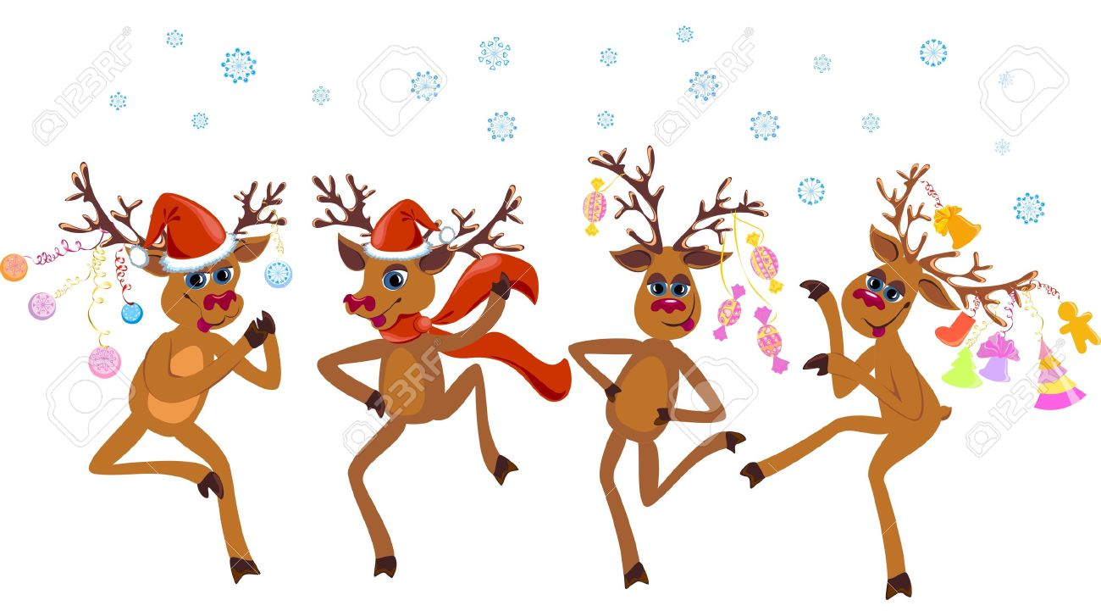

TALON A REMETTRE DANS UNE ENVELOPPE AVANT LE 15 NOVEMBRE
Nom et prénoms de(s) l’enfant(s) membre du club :
N° de téléphone :
Remarque(s) (Allergies,…) :
Adultes | Enfants
Nombre : ………... = ………..€  Nombre de vol au vent : ……….  Nombre de saucisses de poulet : ……… | Nombre : ………... = ………..€  Nombre de vol au vent : ……….  Nombre de saucisses de poulet : ………
A payer dans une enveloppe OU sur notre compte BE98 0689 1001 2193 avant le 15/11

